

아두이노 프로젝트
스마트탁상시계

날 짜 : 2017. 02. 08. (수)
팀 명 : Team Hub
참석자 : 류원석, 정우주, 서보권
- 프로젝트 목표수정
  - 프로젝트 : 정사각형 모양의 스마트 탁상시계
  - 3면도와 기능
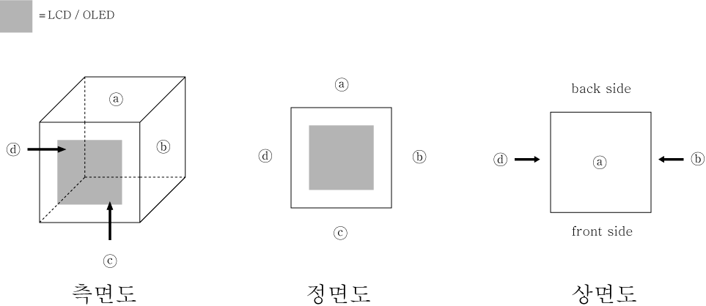
  - 기능
    - ⓒ가 지면에 닿을 경우 : 현재 시각 화면에 출력 + 현재 시각 음성 안내
    - ⓑ가 지면에 닿을 경우 : 날씨를 화면에 출력 + 날씨 음성 안내
    - ⓐ가 지면에 닿을 경우 : 알람 시각을 화면에 출력
    - ⓓ가 지면에 닿을 경우 : 뉴스단어 출력 및 + 뉴스를 음성으로 출력
      - 문제점 : 한국어 음성출력 기능 미비 -> 아두이노에서 제공되는 것이 퀄리티가 떨어짐. -> 한국어 뉴스를 음성으로 출력하는 것이 제한.
      - 개선 방안 : 스톱워치, 타이머 기능으로 대체 생각 중
    - 이외 재밋는 기능 : 음성인식 기능을 추가 해볼까 생각 중 임. 음성인식 또한 VR(Voice Recognition : 음성인식)모듈을 통해 쉽게 가능.

- 프로젝트 비용산정 및 부품선정
  - 아두이노 우노R3 “정품” – Arduino Uno R3 / Arduino
    - http://itempage3.auction.co.kr/DetailView.aspx?ItemNo=B230508062&frm3=V2
  - 자이로센서 – LSM303DLH / dfrobot.com
  - LCD / OLED – 미정
  - 스피커 – Grove-Speaker / SeeedStudio
    - http://toolparts.co.kr/front/php/product.php?product_no=71197
  - RTC – DS3231 C77 / Rinky-Dink Electronics
    - http://itempage3.auction.co.kr/DetailView.aspx?ItemNo=B217077319
  - 기타 사항 -> 회비 각 100,000 원(총 300,000 원)을 모을까 생각 중. -> 완료.

- 기타 사항
  - 기능 iv (ⓓ가 지면에 닿을 경우)에 대한 다른 아이디어 추가 모집
  - 차주 모임
    - 시간 : 2017년 2월 15일 수요일 오후 2시 ~ 4시 (총 2 시간)
    - 장소 : 강남역 10번 출구 윙스터디
    - 금액 : 1인당 2,000원 예상
  - 보권이형 과제
    - C언어 공부 후 요약 제출
  - 모든 프로젝트 내용은 https://github.com/yws3073/Team-Hub 에 공유됩니다.
  - 기타 문의 사항은 언제든지 연락주세요.

